Филиал «Сказка» МБДОУ детского сада «Колокольчик»

Районный конкурс
исследовательских работ и творческих проектов
дошкольников и младших школьников
«Юный исследователь»

ПРОЕКТ
«Выращивание кристаллов из сахара»
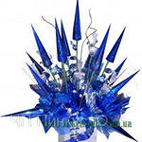

Руководитель: Ефимова В.А.,
воспитатель,
1 квалификационная категория

с. Калаис
2016

Проект

«Выращивание кристалла из сахара »

Номинация «Наука о природе»
Тип проекта: проектно – исследовательский.
Продолжительность: 1 месяц – февраль - март.
Место проведения: домашние условия.
Цель проекта: научиться выращивать кристаллы из сахара в домашних условиях; вызвать у детей познавательный интерес к выращиванию кристаллов из сахара в домашних условиях, узнать о его пользе, заинтересовать этапами проведения опыта.
Проблема проекта: Как можно вырастить кристаллы? Чем они интересны и оригинальны? Что можно с ними делать?
Задачи проекта:
- собрать сведения о кристаллах в интернете;
- подобрать дома доступное оборудование и сырье для выращивания кристаллов;
- познакомиться с мерами безопасности при проведении экспериментов;
- вырастить кристаллы из сахара в домашних условиях;
- выявление, сравнение изменений и различий, которые произошли с кристаллами во время роста;
- способствование возникновению интереса к процессу роста кристаллов.
Актуальность: Почти весь мир кристалличен. В мире царит кристалл и его твердые, прямолинейные законы" Академик Ферсман А.Е. Родители рассказали, чтокристаллы получают в лаборатории, но бывают они и в природе. Например, снежинки, морозные узоры на стеклах окон и иней, украшающий зимой голые ветки деревьев. Многие кристаллы – продукты жизнедеятельности организмов. Способностью наращивать на инородных телах, попавших в раковину, перламутр, обладают некоторые виды моллюсков. Через 5-10 лет образуется жемчуг. Кристаллами являются алмазы, рубины, сапфиры и другие драгоценные камни. За сутки в лаборатории можно вырастить кристалл сахара массой около 1 килограмма. Кристаллы широко применяются в науке, промышленности, оптике, электронике. Нас очень заинтересовала эта тема, и мы решила вырастить кристалл из сахара в домашних условиях.
Проектная идея: объединить детей, родителей в совместной деятельности.
Содержание проекта и условия реализации:
- Что такое кристалл? Кристалл это твердое состояние вещества. Он имеет определенную форму и определенное количество граней вследствие расположения своих атомов. Все кристаллы одного вещества имеют одинаковую форму, хоть и могут отличаться размерами. Каждому химическому веществу, находящемуся при данных термодинамических условиях в кристаллическом состоянии, соответствует определенная кристаллическая структура. В природе существуют сотни веществ, образующих кристаллы. Вода одно из самых распространенных из них. Замерзающая вода превращается в кристаллы льда или снежинки.
- Формы кристаллов Кристаллы могут иметь всевозможные формы. Все известные в мире кристаллы могут быть разделены на 32 вида, которые в свою очередь могут быть сгруппированы в шесть видов. Кристаллы могут иметь и разные размеры. Некоторые минералы образуют кристаллы, которые разглядеть можно только с помощью микроскопа. Другие же образуют кристаллы, вес которых составляет несколько сотен фунтов. Русский учёный Е.С.Фёдоров установил, что в природе может существовать только 230 различных пространственных групп, охватывающих все возможные кристаллические структуры. Большинство из них (но не все) обнаружены в природе или созданы искусственно. Кристаллы могут иметь форму различных призм, основанием которых могут быть правильный треугольник, квадрат, параллелограмм и шестиугольник.
- Способы образования кристаллов. Существует три способа образования кристаллов: кристаллизация из расплава, из раствора и из газовой фазы. Примером кристаллизации из расплава может служить образование льда из воды (ведь вода – это расплавленный лёд), а также образования вулканических пород. Пример кристаллизации из раствора в природе – выпадение сотен миллионов тонн соли из морской воды. При охлаждении газа (или пара) электрические силы притяжения объединяют атомы или молекулы в кристаллическое твёрдое вещество – так образуются снежинки.
- Экспериментальная часть:
В домашних условиях можно вырастить кристаллы самых разнообразных форм, размеров и даже цветов. Выращивание кристалла из сахара в домашних условиях позволяет получить кристаллы различных оттенков. Чтобы вырастить кристалл из сахара требуется:
- сахар;
- вода (использовать обычную кипяченую воду);
- Стеклянный стакан или банка;
- Нитка;
- Палочка или обычный карандаш.
- Ход работы:
- На начальном этапе готовим перенасыщенный раствор. Наливаем в банку или стакан примерно 400 мл воды. Начинаем добавлять сахар. Насыпаем 5 столовых ложек сахара, размешиваем. Делаем так до тех пор, пока сахар не начнет оседать на дне. Раствор получился перенасыщенным.
- Остудили раствор.
- Взяли палочку, смочили её , обваляли в сахаре, повесили на ниточке так, чтобы она погрузилась в раствор, но не достала дна.
- Поставили стакан с раствором в место, где нет сквозняков.
- Уже на следующий день палочка заметно обросла кристаллами.
- Через на следующий день стало видно, что на палочке стали образовываться кристаллы сахара.
- Результат исследовательской работы: освоила некоторые способы выращивания кристаллов в водном растворе; проводила наблюдения за ростом кристалла.
- Вывод: выращивание кристаллов - процесс занимательный, но требующий бережного и осторожного отношения к своей работе.
В процессе исследований дети познакомились с художественной литературой о сахаре: поговорки, стихи, сказки, загадки. Рассматривали иллюстрации, картины на нужную тематику.
Все эти проводимые занятия, дидактические игры, беседы имели одну цель – совершенствование практических умений и навыков детей, их свободное применение в играх и творческой деятельности.
В итоге: привлекли к проектной работе родителей (консультация родителям:, рецепты от родителей: «Делимся рецептами сиропов»); выполняли совместную деятельность с детьми (использование сахара в аппликации).
Результаты внедрения проекта по образовательным областям:
Образовательная область «Познание»:
- Развитие вкусовых качеств человека, так же обоняния, осязания. Формирование умений устанавливать связи между состоянием роста в воде и в тепле, умений сравнивать кристаллы по форме, величине, цвету.
Образовательная область «Чтение художественной литературы»: совершенствование умений видеть окружающую себя красоту природы и отражение увиденного и прочитанного на рисунках.
- Разучивание стихов, загадок.
Образовательная область «Социализация»
- Развитие дружбы, умение работать друг с другом, в коллективе.
- Воспитание трудолюбия, старательности, аккуратности, бережное отношение к окружающей природе и к труду товарищей.
Выводы: выращивание кристаллов - процесс занимательный, но требующий бережного и осторожного отношения к своей работе, осознают насколько она творчески интересна. По итогам работы было отмечено:
- Повышение уровня заинтересованности у детей и их родителей.
- Развитие у детей познавательного интереса к объектам природы ближайшего окружения, в частности, к сахару.
- Развитие исследовательской, практической деятельности в ходе проведения проекта «Выращивание кристаллов из сахара».
- Укрепление сотрудничества родителей с детским садом.
Заключение:
- Реализация данного проекта научила дошкольников сравнивать, анализировать, делать выводы. Дети приобрели новый опыт поисково – исследовательской деятельности. В процессе работы над проектом дошкольники рассматривали рост кристаллов; изучали чудодейственное образование различной формы и цвета.
- Расширился кругозор и мыслительная деятельность детей. Сам процесс и результат проекта принес детям удовлетворение, радость переживания, осознания собственных умений.

АЛГОРИТМ
ВЫРАЩИВАНИЯ КРИСТАЛЛОВ ИЗ САХАРА
- Нагрели на плите воду, стали насыпать сахар, до тех пор, пока он не перестал растворяться.
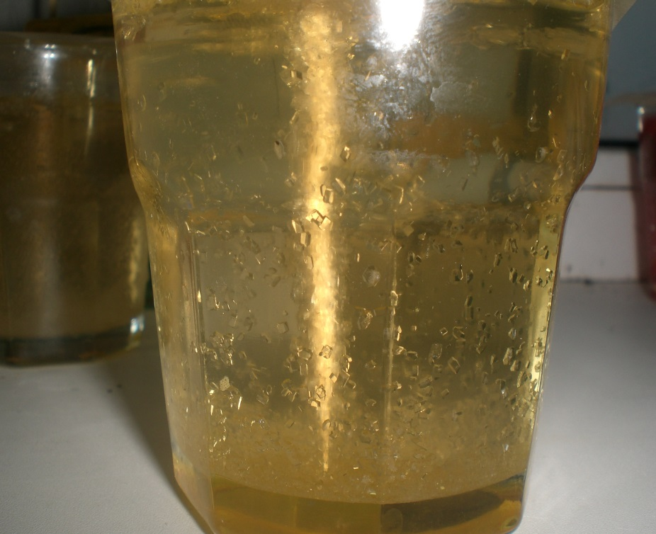
- Раствор процедили через фильтр, чтобы не осталось соринок, добавили красители.
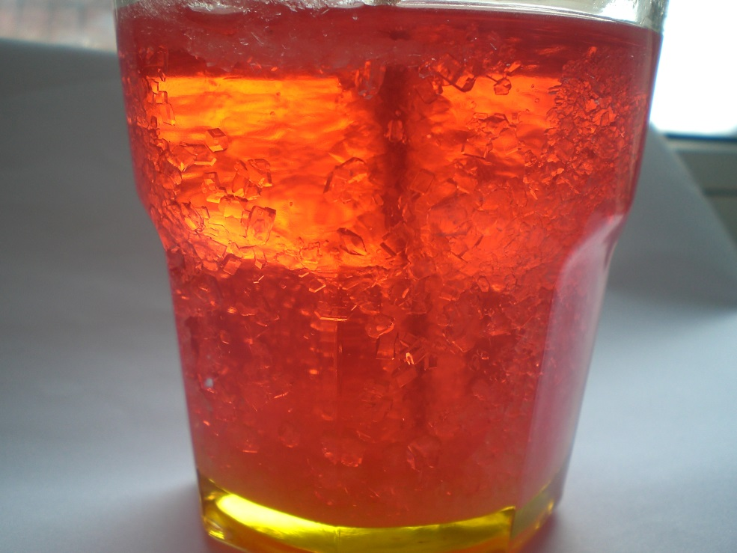
- Остудили раствор. Взяли палочку, смочили её , обваляли в сахаре, повесили на ниточке так, чтобы она погрузилась в раствор, но не достала дна.
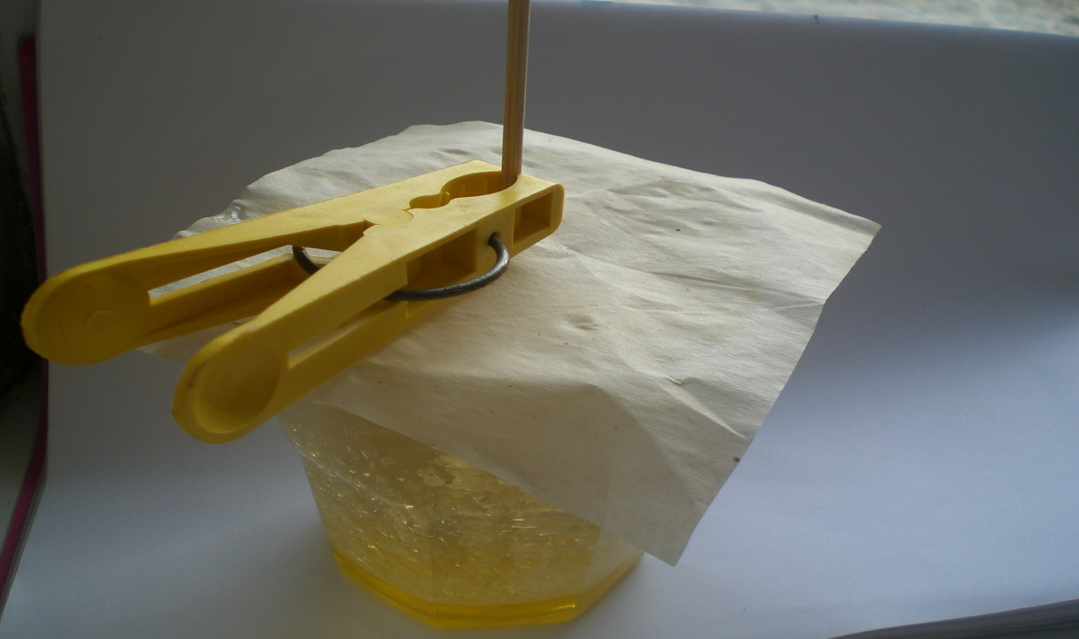
- Поставили стакан с раствором в место, где нет сквозняков. Уже на следующий день палочка заметно обросла кристаллами.
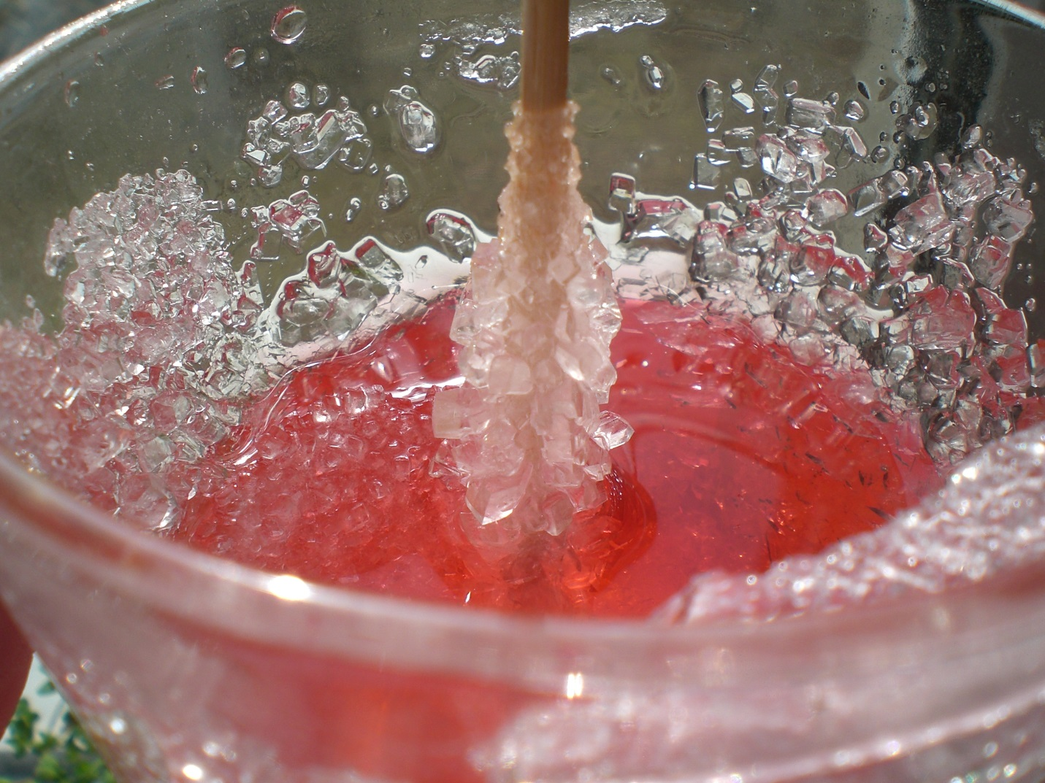
Результаты эксперимента:
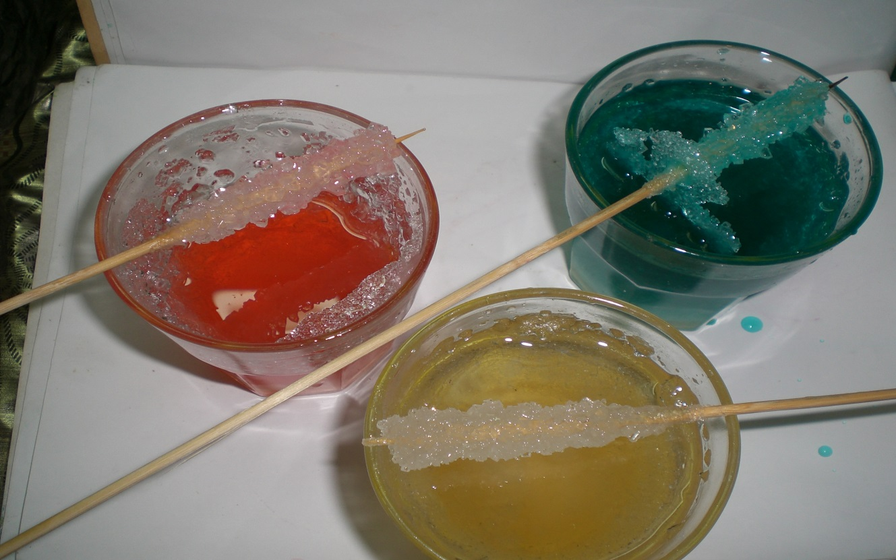

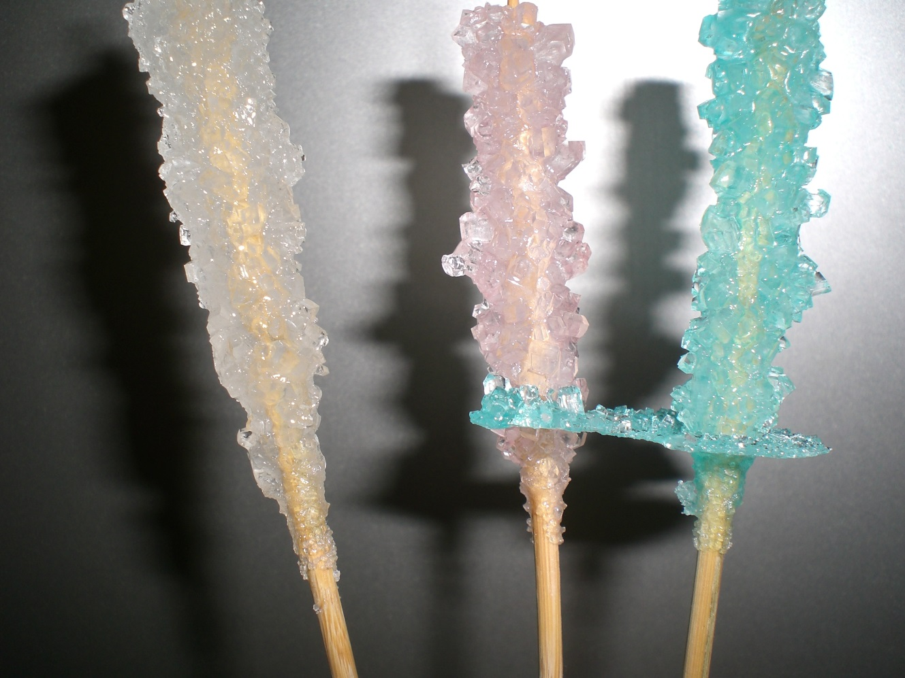

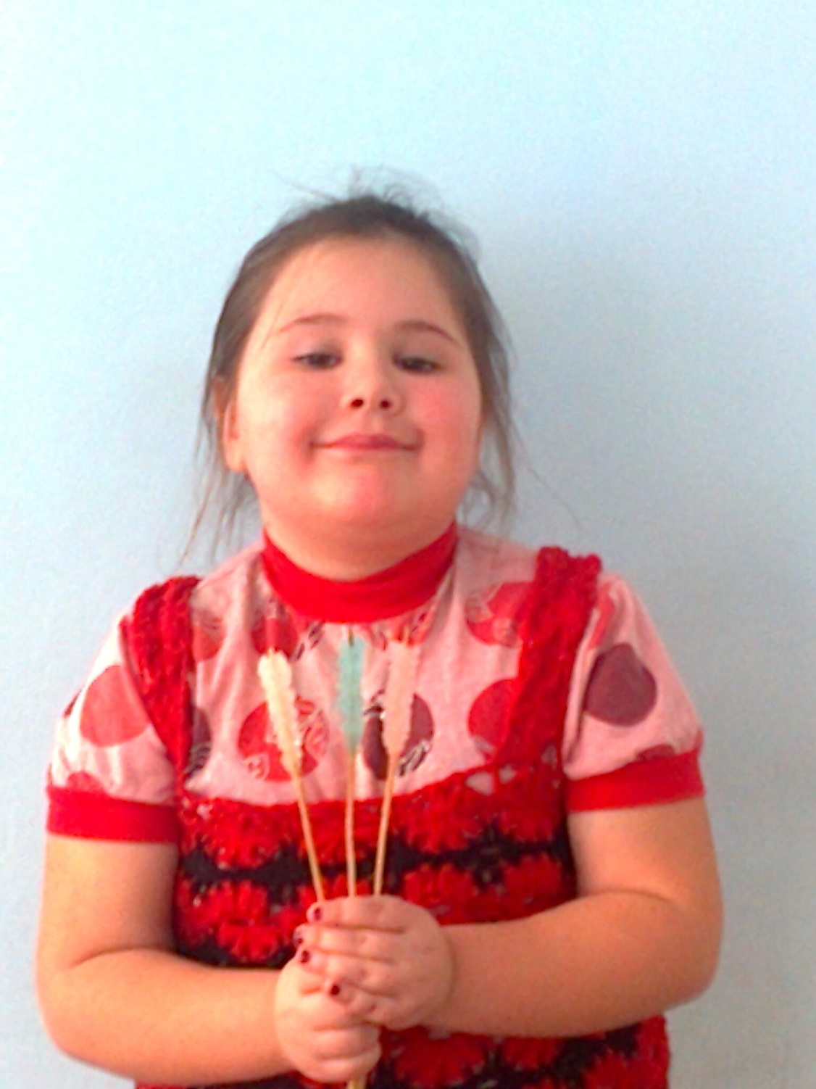
Образовательное учреждение: филиал «Сказка» МБДОУ детского сада «Колокольчик».
Название конкурса: «Юный исследователь».
Номинация: наука о природе.
Тема проекта: «Выращивание кристаллов из сахара».
Участник проекта: Кривоног Полина.
Возраст: 6 лет.

